Materia: EDI

Profesora: Perato Sol Agustina

Curso: 5° año B

# Trabajo Práctico N° 7

**Clase: Las TIC (terminales, redes, y servicios)**

Duración: 80 minutos Materiales:

* Pizarra y marcadores

# Terminales, redes y servicios

A nadie sorprende estar informado minuto a minuto, comunicarse con personas del otro lado del planeta, ver el vídeo de una canción o trabajar en equipo sin estar en un mismo sitio. Con una rapidez impensada las Tecnologías de la información y comunicación son cada vez más, parte importante de nuestras vidas. Este concepto que también se llama Sociedad de la información, se debe principalmente a un invento que empezó a formarse hace unas cuatro décadas: internet.

El desarrollo de internet ha significado que la información esté ahora en muchos sitios. Antes la información estaba concentrada, la daban los padres, los maestros, los libros. La escuela y la universidad eran los ámbitos que concentraban el conocimiento. Hoy se han roto estas barreras y con internet hay más acceso a la información.

Las TIC conforman el conjunto de recursos necesarios para manipular la información y particularmente los ordenadores, programas informáticos y redes necesarias para convertirla, almacenarla, administrarla, transmitirla y encontrarla.

Se puede reagrupar las TIC según:

* Las Redes
* Los Terminales
* Los Servicios

**Las redes**

**Telefonía fija:**

El método más elemental para realizar una conexión a internet es el uso de un módem en un acceso telefónico básico. A pesar que no tiene todas las ventajas características de la banda ancha, ha sido el punto de inicio para muchos internautas, y es una alternativa básica para zonas de menor poder adquisitivo



**Banda Ancha:**

Los motivos para preferir conexiones de banda ancha son el no tener la línea telefónica ocupada, la velocidad del acceso y la posibilidad de estar siempre conectado. Así como el acceso a nuevos servicios relacionados con la fotografía, la descarga de música o vídeos. De menor manera, en el hogar, el equipo de conexión a internet (módem/router) permite crear un entorno de red.

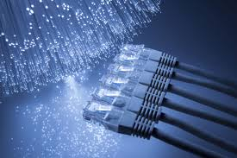

**Telefonía Móvil**

Estas tecnologías son capaces en teoría de dar múltiples servicios (imagen, voz, datos) en altas velocidades, aunque en la práctica la calidad del servicio es variable.

La evolución del teléfono móvil ha permitido disminuir su tamaño y peso que nos hace la vida mas fácil ya que nos permite comunicarse desde casi cualquier lugar. Aunque su principal función es la comunicación de voz, como el teléfono convencional, su rápido desarrollo ha incorporado otras funciones como son cámara fotográfica, agenda, acceso a internet, reproducción de vídeo e incluso GPS y reproductor mp3.

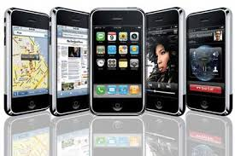

**Redes de televisión**

Actualmente hay cuatro tecnologías para la distribución de contenidos de televisión, incluyendo las versiones analógicas y las digitales:

* La televisión terrestre, que es el método tradicional de librar la señal de difusión de TV, por ondas de radio transmitida por el espacio abierto.
* La televisión por cable es una forma de provenir la señal de televisión directamente a los televisores por cable coaxial.
* La televisión por internet traduce los contenidos en un formato que puede ser transportado por redes IP, por eso también es conocida como Televisión IP.

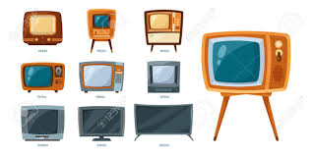

***Redes en el hogar***

Cada día son más los dispositivos que se encuentran en el interior de los hogares y que tienen algún tipo de conectividad. También los dispositivos de carácter personal como el teléfono, móvil, PDA…, son habituales entre los miembros de cualquier familia. Además de la simple conexión de dispositivos para compartir información, son muchas las posibilidades de las tecnologías TIC en los hogares.

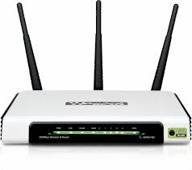

Actividades

1. Investigar la evolución de estas redes.
2. Dar al menos tres ejemplos de esa evolución.
3. ¿Genero algunas desventajas las Redes?